Okresní soud v Ostravě
U Soudu 6187/4, 708 82 Ostrava-Poruba
tel.: 596 972 111, fax: 596 972 801, e-mail: osostrava@osoud.ova.justice.cz, IDDS: 2mhaesg
Naše značka: | 0 Si 620/2025 | Vážený pan  Lukáš T.  XXXXX XXXXX  XXXXX XXXXX
Vaše značka: |  | Vážený pan  Lukáš T.  XXXXX XXXXX  XXXXX XXXXX
Vyřizuje: | Mgr. Tamara Krátká | Vážený pan  Lukáš T.  XXXXX XXXXX  XXXXX XXXXX
DNE: | 20. října 2025 | Vážený pan  Lukáš T.  XXXXX XXXXX  XXXXX XXXXX

Poskytnutí informací podle § 14 odst. 5 písm. d) zák. č. 106/1999 Sb., o svobodném přístupu k informacím, ve znění pozdějších předpisů

Vážený pane T.,
Okresní soud v Ostravě obdržel dne 17. října 2025 Vaši žádost podle zákona č. 106/1999 Sb., o svobodném přístupu k informacím, ve znění pozdějších předpisů (dále jako „InfZ“), v níž se domáháte poskytnutí následujících informací.
1) průměrný nápad věcí na jednoho soudce za kalendářní roky 2023, 2024 a 2025 (do konce září) na úseku trestněprávním, civilním a opatrovnickém, tj. počet napadlých věcí (žalob, obžalob, návrhů apod.) na jednoho soudce zohledňující snížené nápady u jednotlivých soudců (myšleno např. dva soudci s nápadem 50% tvoří jednoho soudce v celkovém nápadu) – příklad: na jednoho celého soudce je nápad 20 věcí za jeden měsíc.
2) zda na vašem soudu vykonávají vazební službu pouze soudci zařazeni na trestněprávní úsek, či zda vykonávají vazební službu i ostatní soudci na daném soudu (tj. všichni), případně jak je
V souladu s § 14 odst. 5 písm. d) InfZ vyhovuji Vaší žádosti a sděluji následující:
Ad 1) Níže zasílám průměrný nápad soudců zdejšího soudu na trestním, civilním a opatrovnickém úseku za jednotlivé roky.
Soudní rejstříky | Nápad celkem / Průměrný nápad soudce 2023  (počet věcí)
Rejstřík C | 17 850 / 557,81
Rejstřík T | 2 720 / 136
Rejstřík Tm | 107 / 21,4
Rejstřík P | 4726 / 337,57

Soudní rejstříky | Nápad celkem / Průměrný nápad soudce 2024  (počet věcí)
Rejstřík C | 17 318 / 558,64
Rejstřík T | 2 624 / 145,7
Rejstřík Tm | 104 / 20,8
Rejstřík P | 4 944 / 353,14

Soudní rejstříky | Nápad celkem / Průměrný nápad soudce 2025  (počet věcí)
Rejstřík C | 11 284 / 341,93
Rejstřík T | 2 688 / 141,47
Rejstřík Tm | 118 / 23,6
Rejstřík P | 4 613 / 329,5

Ad 2) Zde Vás odkazuji na rozvrh práce okresního soudu za jednotlivé roky - https://msp.gov.cz/web/okresni-soud-v-ostrave/rozvrh-prace
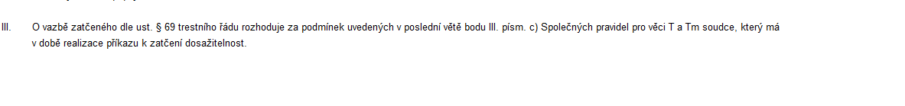
S pozdravem
Mgr. Tamara Krátká
vyšší soudní úřednice
pověřená poskytováním informací
dle z.č. 106/1999 Sb., o svobodném
přístupu k informacím

